دكتر محمود راوري متخصص اطفال
دانشگاه علوم پزشكي اراك، عضو كميته كشوري شيرمادر، عضو انجمن علمي تغذيه با شيرمادر
اگر شيرخوار نتواند از پستان شير بخورد
دوشيدن پستانها
دوشيدن پستانها به منظور تغذيه و ذخيره سازي شير در مواردي كه شرايط شيرخوار و مادر اجازه تغذيه مستقيم را ندهد انجام مي شود كه مي توان به موارد زير اشاره نمود :
- براي تسكين و رفع احتقان پستان و مجاري بسته شده شير و ماليدن چند قطره آن به نوك پستان جهت پيشگيري و تسكين آزردگي نوك پستان.
- به منظور تشويق شيرخوار به خوردن شيربه صورت آغشته نمودن نوك پستان براي بوييدن و چشيدن شيرخوار، دوشيدن مستقيم شير در دهان شيرخواربا مكيدن ضعيف و نرم كردن آرئول در مواقع پري پستان جهت گرفتن آن.
- براي تداوم توليد شير در مواقع بيماري و يا جدايي مادر و شيرخوار يا هنگاميكه مكيدن شيرخوار نتواند سبب افزايش توليد شير شود .
- فراهم نمودن شير براي تغذيه در مواقع بيماري و ياجدايي مادر و شيرخوار، نوزادان نارس با خستگي سريع و مفرد در هنگام شيرخوردن و يا در مواقعي كه شيرخوار نتواند بطور مستقيم از پستان مادر تغذيه نمايد .
- به منظور ذخيره سازي در يخچال، فريزر، بانك شير و يا پاستوريزه نمودن شير مادر براي شيرخواري كه مادر آن HIV مثبت است .
دوشيدن شير به طرق مختلفي از قبيل دوشيدن با دست ويا دوشيدن با شيردوش( پمپ) انجام مي شود .بسياري از مادران دوشيدن با دست را به دلايلي بر استفاده از پمپ ترجيح مي دهند، دلايل مذكور عبارتند از :
- دستهاي مادر هميشه همراه اوست و نيازي به استفاده از وسيله ديگري ندارد كه ممكن است بشكند و يا گم بشود .
- در صورت كسب تجربه مادر، شيردوشيدن با دست مي تواند بسيار موثر و مفيد باشد .
- برخي از مادران تحريك پوست با پوست در اين روش را بر احساس پمپ بر روي پستان خود ترجيح مي دهند.
- دوشيدن با دست خصوصا در مواقع آزردگي نوك پستان معمولا ملايم تر از پمپ مي باشد .
- خطر سرايت عفونت از ساير مادران با اين روش وجود ندارد.
چگونگي دوشيدن شير با دست
چهار اقدام كليدي جهت دوشيدن شير با دست شامل:
- تحريك رفلكس جاري شدن شير،
- يافتن سينوس ها ومجاري شير،
- فشار بر سينوس ها و مجاري شير و
- تكرار شيردوشي در تمام قسمتهاي پستان، مي باشد.
براي تحريك رفلكس جاري شدن شير، داشتن احساس خوب، صرف يك نوشيدني گرم، عدم اضطراب ، راحتي و آرامش مادر، فكر كردن به فرزند و حتي نگاه كردن به عكس او ، گرم نمودن و ماساژ ملايم پستان و تحريك نوك پستان همراه با اعتماد به نفس در مادر، بسيار كمك كننده است .
با قراردادن انگشت شست ونشانه در دو طرف و در نزديكي لبه خارجي هاله پستان و فاصله اي به اندازه مفصل اول انگشت شست از نوك پستان ( يك ونيم اينچ يا 4 سانتي متر)و نگه داشتن پستان توسط ساير انگشتان ويا دست ديگر، با لمس سينوسهاي شيري شبيه به غوزه پنبه يا بادام زميني ، با فشردن پستان به طرف قفسه سينه و سپس رها نمودن آن و تكرار عمل دوشيدن در جهات مختلف آرئول، شير از پستان خارج مي شود .
زمان دوشيدن شير در شيرخواري كه قادر به مكيدن نباشد بايستي اندكي بعد از زايمان و ترجيحا ظرف مدت 6 ساعت انجام شود .
طول مدت و دفعات دوشيدن شير بستگي به موارد دوشيدن شير دارد بطوريكه نوزادي كه قادر به مكيدن نباشد مادر مي تواند كلستروم مورد نياز را به مدت 5 تا 10 دقيقه به اندازه يك قاشق مرباخوري از پستان دوشيده و وي را تغذيه نمايد و با توجه به گنجايش كم معده نوزاد، در صورت نياز هر 1 تا 2 ساعت عمل شيردوشي را ادامه دهد .
جهت دوشيدن شير به منظور افزايش آن، توصيه به مدت 20 دقيقه و حداقل 6 بار در شبانه روز و با حداقل يك نوبت در شب شده بطوري كه كل مدت شيردوشي به حداقل 100 دقيقه در شبانه روز برسد .
براي برقراري شيردهي مجدد توصيه به دوشيدن شير به مدت 20 تا 30 دقيقه و به تعداد 8 تا 12 بار در شبانه روز شده است.
مادر مي تواند براي نرم كردن آرئول به منظور كمك به چسبيدن شيرخوار، فقط با 3 تا 4 بار دوشيدن و در صورت وجود مجاري بسته شده، ادامه به دوشيدن و ماساژ پستان تا برطرف شدن آن و در صورت احتقان پستان و نشت شير با دوشيدن هاي مكرر و كافي علائم موجود را برطرف سازد.
خانم هاي شاغل بر حسب مقدار و دفعات مورد نياز در زمان غيبت از منزل، مي توانند از شيردوشيده خود براي تغذيه شيرخوار توسط فنجان استفاده نمايند. بعضي از مادران شير مورد نياز شيرخوار را به مدت 15 دقيقه بعضي همان مقدار شير را در مدت 30 دقيقه از پستان تخليه مي نمايند .
نوزادان نارس و بيمار در ابتدا شير را به مقدار كم دريافت نموده وليكن بايستي ضمن تشويق مادر به دادن كلستروم از همان مقدار كم وبه طريق كشيدن مستقيم با سرنگ از نيپل، دوشيدن در قاشق، فنجان كوچك و يا دوشيدن مستقيم در دهان وي، او را تغذيه نمايد .
چند نكته :
- ضرورتي به لمس پستان مادر در هنگام آموزش شيردوشي توسط كارمند بهداشتي نمي باشد .
- در ابتداي دوشيدن، شير به مقدار كم و با ادامه آن و در صورت داشتن تجربه مقدار شير بيشتري از دپستان دوشيده خواهد شد .
- فشردن نوك پستان سبب دوشيدن شير نشده بلكه باعث ايجاد درد و صدمه به آن خواهد شد .
- حركت مالشي انگشتان دست بر روي پوست پستان در هنگام دوشيدن شير سبب خراش و صدمه به پستان مي شود .
- در صورت داشتن تجربه مادر مي تواند حتي در يك زمان از دو پستان خود شير بدوشد .
- در صورت نياز به دوشيدن شير و تغذيه از پستان، توصيه به دوشيدن شير در ابتدا و سپس تغذيه شيرخوار از پستان مي شود .
- در صورت احساس ناراحتي و صدمه پستان روش شيردوشي مادر بايستي كنترل شود .
دوشيدن با شيردوش (Breast pump)با استفاده از شيردوش دستي و يا الكتريكي انجام مي شود وليكن استفاده از پمپ هميشه عملي و قابل دسترس نيست. هرمادري ممكن است بطورموثري از يك نوع پمپ استفاده نمايد. قبل از دوشيدن شير، تحريك رفلكس ترشح شير بايستي انجام شود. استفاده از پمپ هاي دوبل الكتريكي سبب افزايش پرولاكتين و ترشح بيشتر شير مي شوند. فشار شير دوش برقي بايد بين 150 تا 220 ميلي متر جيوه باشد . استفاده از شير دوش ( rubber bulb ) به دليل صدمه پستان و احتمال آلودگي توصيه نمي شود .

روشهاي جانشيني و تكميلي در تغذيه يا شبرمادر
يهترين، مناسبتربن و طبيعي ترين روش تغذيه با شير مادر استفاده مستقيم از پستان مادر مي باشد در ضمن با مكيدن مستقيم از پستان تحريك هورمونهاي توليد شير و ترشح شير خواهدشد. شيرخواراني كه قادر به تغذيه مستقيم از پستان نمي باشند بطور معمول مي توانند توسط لوله بيني به معده يا دهان به معده ، سرنگ يا قطره چكان، دوشيدن مستقيم به دهان شيرخوار و قاشق يا فنجان تغذيه شوند . انتخاب روشهاي جايگزيني تغذيه با شير مادر بر حسب سن حاملگي، مورد تغذيه و يا وضعيت شيرخوار و مادر متفاوت است كه تصميم به استفاده از هر يك ازروشهاي فوق به تنهايي و يا توام از چندين روش خواهد شد. هر روش خواص انحصاري خودش را داشته و در بعضي از شيرخواران از يك و يا چند روش تا رسيدن به تغذيه كامل از پستان استفاده خواهد شد.
لوله معده در شيرخواراني استفاده مي شود كه قادر به مكيدن و يا بلعيدن نمي باشند . استفاده از اين روش فقط در مواقع ضروري توصيه ميشود. عدم اختيار شيرخوار در مقدار شير دريافتي، اختلال در Lingual lipase. حس ناخوشايند براي شيرخوار،مهار رفلكس مكيدن و بلع وچسبيدن چربي شير به جدار لوله را دراين روش وجود داشته و توصيه به تماس شيرخوار با پستان مادر و بوئيدن و حتي ليسيدن نوك پستان شده است.
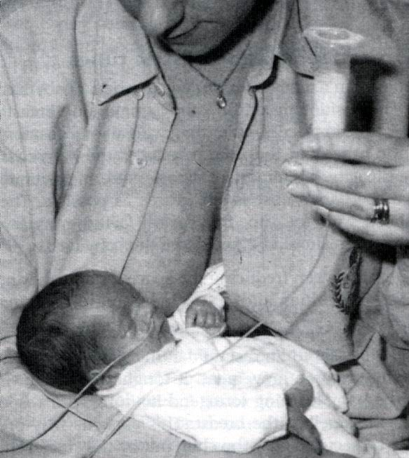

سرنگ و قطره چكان كه استفاده ازآن در موارد مقادير كم شير شده و بايستي با قرار دادن مقدار كمي از شير حداكثر تا نيم ميلي ليتر در هر نوبت چكاندن، به داخل گونه شيرخوار اين روش تغذيه انجام شود . دست نخوردن و حفظ Lingual lipase ، عدم نياز به مكيدن (در نوزادان نارس با مكيدن ضعيف)، در امتناع شيرخوار از پستان و در شيردهي مجدد با آغشته كردن آرئول از شير، از فوائد استفاده از اين روش مي باشد.
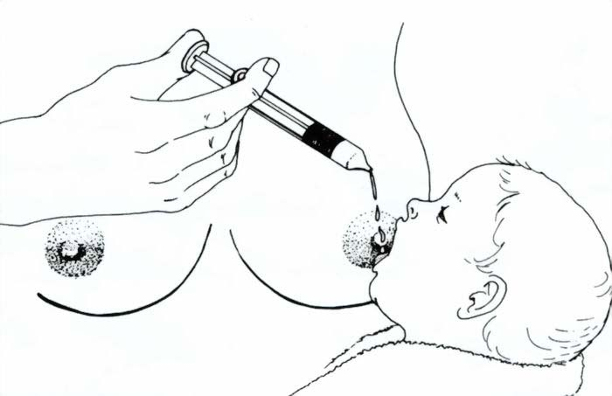

تغذيه با قاشق شبيه به سرنگ در استفاده ازمقادير كم شير مي باشد، عدم اختيار شيرخوار در مقدار شير دريافتي، خطر بروز آسپيراسيون، خستگي مادر يا شيرخوار در صورت نياز به تغذيه با مقادير زياد قبل از دريافت شير كافي از معايب استفاده از اين روش مي باشد.
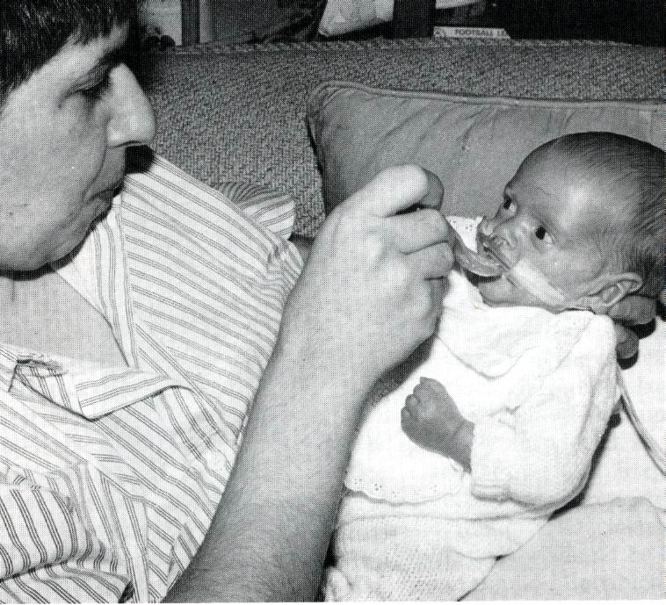
دوشيدن مستقيم به دهان شيرخوار ممكن است سبب تحريك و تشويق شيرخوار به مكيدن و چشيدن شير (تحريك وآزاد كردن آنزيم هاي گوارشي)، تحريك عضلات فك و دهان و تشويق هماهنگي رفلكس مكيدن و بلع مي شود. از اين زوش مي توان درنوزادان نارس ، شيرخواران بيمار و ضعيف، شيرخواران با امتناع از پستان، شيردهي مجدد (Relactation) و حتي بعد ازاقدامات احيا نوزاد و نوزادان زيرCPAP استفاده نمود. بعضي از مادران از اين روش هم در موارد شكاف كام نيز استفاده مي نمايند .
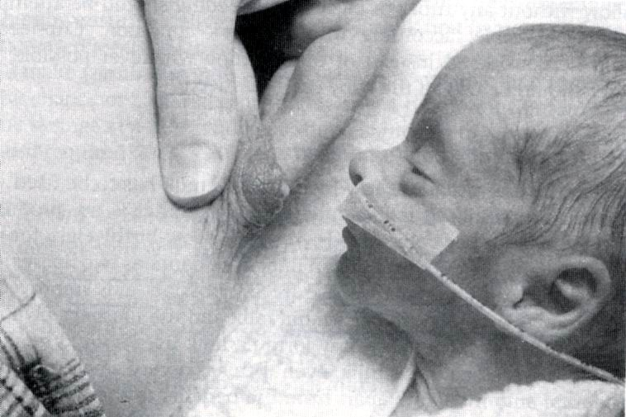

تغذيه با فنجان CUP-FEEDING مي تواند در مواردي كه شيرخوار قادر به بلع بوده وليكن هنوز نتواند بخوبي پستان را بمكد، صورت مي گيرد . اغلب نوزادان با سن حاملگي 30 تا 32 هفته مي توانند با فنجان تغذيه شوند .
مزيت استفاده از تغذيه با فنجان عبارتند از:
-روش خوشايند و غير تهاجمي براي شيرخوار،
-اجازه به شيرخوار جهت استفاده از زبان و چشيدن شير،
-تحريك به هضم شيرخواردر تحريك Lingual lipase ،
-تشويق هماهنگي در تنفس، مكيدن و بلع ،
-اجازه به شيرخوار در كنترل مقدار و سرعت تغذيه،
-تميز كردن آسان نسبت به بطري و سر پستانك،
-روش واسطه اي به از سر گرفتن تغذيه با شير مادر جهت تشويق به گرفتن پستان بعلت استفاده از بطري و پستانك،
-ايجاد تماس چشمي بين شيرخوار و مادر ويا شخص ديگر،
-در شيرخواران فاقد قدرت كافي در مكيدن (اختلال نورولوژيك )،
-روشي ساده و نگهداشتن امن شيرخواربراي تغذيه.
عيوب استفاده از فنجان عبارتند از :
- اتلاف شير در اثر چكيدن آن از دهان شيرخوار،
- تمايل نوزادان ترم به فنجان در صورت عدم استفاده مرتب از پستان،
- صدمه لثه و لب درصورت استفاده خشن و نادرست از آن،
- ترجيح و تمايل استفاده از اين روش آسان توسط پرستار بجاي تغذيه مستقيم از پستان مادر.
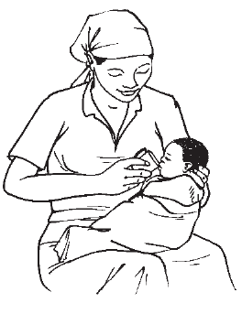

روش شيردادن بافنجان:
- تغذيه را در شيرخوار گرسنه، بيدار وهوشيار انجام دهيد.
- ضمن حفاظت پشت ، سر وگردن شيرخوار، وي را بطور نشسته يا نيمه نشسته در بغل خود نگه داريد.
- جهت پيشگيري از دست زدن شيرخواربه فنجان وي را در ملافه اي بپيچيانيد.
- نيمي از فنجان را از شير پر كنيد.
- فنجان را به آرامي بر روي لب پائين و لبه آن را به قسمت بيروني لب بالا تماس دهيد.
- فنجان را جهت رسيدن شير به لب هاي شيرخوار به آرامي كج نمائيد.
- ضمن اجازه به شيرخوار درخوردن شير، از ريختن شير را به دهان شيرخوار پرهيز نمائيد.

پس از شير خوردن آرام وبا ريتم مناسب و اجازه به شيرخوار در دخالت مقدار شير درخواستي وطول مدت تغذيه، وي پس از سير شدن با بستن چشم و دهان، ختم تغذيه را اعلام مي نمايد.
مقدار شير دريافتي با فنجان در هر تغذيه متفاوت است و به همين منظور ارزيابي مقادير شير دريافتي در طي 24 ساعت نسبت به مقدار شير يك نوبت تغذيه، با ارزش است . در صورت نياز به شير بيشتر در شيرخواراني كه با فنجان تغذيه مي شوند مي توان از لوله معده نيز كمك گرفت . آنچه مهم است آموزش مادر وايجاد اعتماد به نفس در او براي تغذيه شيرخوار مي باشد .
وسيله كمكي شيردهي Nursing Supplementerجهت ارزيابي شير دريافتي شيرخوار و تشويق به مكيدن بيشتربراي مدت طولاني، در شيرخواراني از قبيل نارسي،آسيب هاي نورولژيكي و ناهنجاريهاي كروموزومي كه مكيدن ضعيف دارند موثر است، براي استفاده از اين روش چسبيدن به پستان و مكيدن شيرخوار لازم است. از اين روش درتوليد و افزايش شير در شير دهي مجدد و در موارد كمبود شير مادر نيز استفاده مي شود .
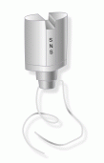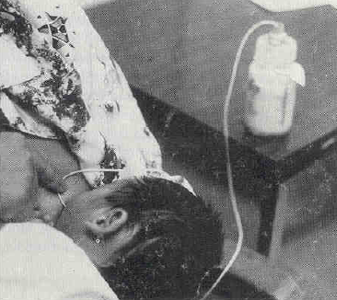

روش شيردادن با انگشت FINGER FEEDING روش مناسبتري نسبت به استفاده از نيپل مصنوعي مي باشد. با استفاده از وسيله كمكي شير ولوله معده شماره 5 قرار داده شده در قسمت داخلي بند آخر انگشت نشانه و قرار دادن همين قسمت در تماس با سقف دهان شيرخوار وي را تغذيه مي نمائيم. از اين روش در كمك به يادگيري گرفتن و مكيدن پستان، جهت ارزيابي مكيدن و حركات زبان، در امتناع شيرخوار از پستان به هر علت، در شيرخوار خواب آلود و poor feeding ، در مواقع جدائي شيرخوار از مادر (استفاده از فنجان ارجح است)، ودر مواقع ابتلاء مادر به شقاق نوك پستان مي توان استفاده نمود
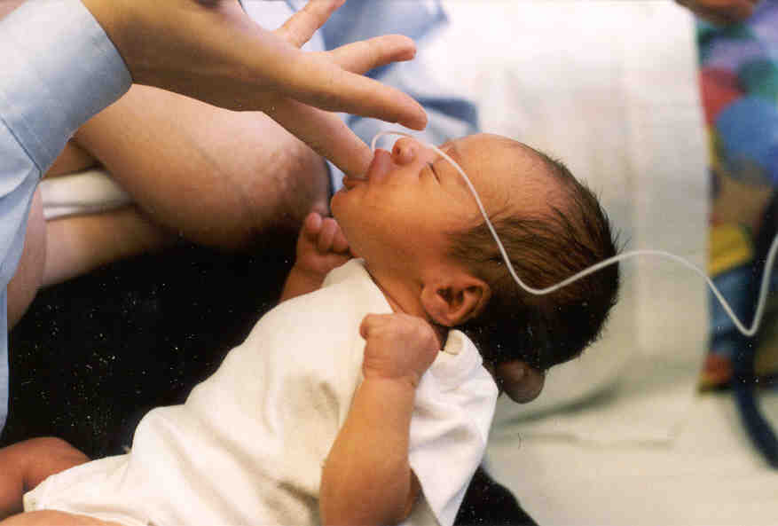

تغذيه با بطري در شير خواراني كه از شير مادر استفاده مي كنند به دليل ايجاد سردرگمي شيرخوار در مكيدن پستان واختلال در تداوم تغذيه با شيرمادر و عوارض ديگر ممنوع است .

استفاده از شير مادر ديگر براي تغذيه شيرخوار
استفاده از شير دايه از قرون گذشته در بعضي از فرهنگ ها در صورت فوت، جدايي يا بيماري و يا كمبود شير مادر، براي شيرخوار رايج بوده است وليكن با پيشرفت علوم پزشكي وشناخت بيماريهاي جديد، در حال حاضر توصيه به استفاده از دايه در صورت HIV منفي بودن وتحت نظر گرفتن وي در صورت فعال بودن جنسي، توصيه شده است .
استفاده از بانك شير و پاستوريزه كردن شير
پاستوريزه كردن سبب نابودي ويروس HIV در شير مادر مي شود و از طرفي سبب كاهش بعضي از عناصر و عوامل حفاظتي و آنزيمهاي موجود در شير مادر مي شود وليكن باز هم پاستوريزه كردن شير مادر نسبت به جايگزين شونده هاي شير مادر ارجحيت دارد .
نگهداري شير دوشيده مادر
گر چه ترجيحا شير دوشيده شده به دليل حفظ مواد حفاظتي موجود در آن مي بايستي بلافاصله پس از دوشيدن مصرف شود وليكن گاهي نياز به نگهداري آن دراتاق، يخچال و يا فريزر مي باشيم .
كلستروم در دماي 27 تا 32 درجه سانتي گراد به مدت 12 ساعت قابل نگهداري است.
شير تازه در دماي 25 تا 37 درجه سانتي گراد به مدت 4 ساعت و در دماي 15 تا 25 درجه سانتي گراد 8 ساعت و در دماي زير 15 درجه به مدت 24 ساعت در اتاق قابل نگهداري است وليكن توصيه به نگهداري شير در دماي 38 درجه سانتي گراد نمي شود.

شير مادر در يخچال با دماي 2 تا 4 درجه سانتي گراد به مدت 2 تا 8 روز قابل نگهداري است وليكن در صورت متغير بودن دماي يخچال بهتر است بيشتر از 3 تا 5 روز در اين دما نگهداري نشود .
شير مادر در جايخي يخچال تا دو هفته و در فريزرخانگي جدا از يخچال(20-) تا 3 ماه و در فريزهاي با دماي بسيار پايين صنعتي (32-) تا 6 ماه قابل نگهداري است .
شير فريز شده را مي توان به آرامي در يخچال ذوب و در طي 24 ساعت مصرف نمود وليكن در صورت ذوب كردن آن در زير آب گرم، بايستي در مدت يك ساعت مصرف شود .
در حالت عادي شير مادر نبايستي جوشانيده و يا توسط مايكرويو گرم شود ( به علت از دست دادن عوامل حفاظتي شير ).
شيري كه براي شيرخواران بيمار استفاده مي شود به دليل نياز بيشتر به مواد حفاظتي موجود در آن بايستي در زمان كوتاهتري از زمانهاي ذكر شده فوق در اتاق، يخچال و يا حتي فريزر، نگهداري شود .

